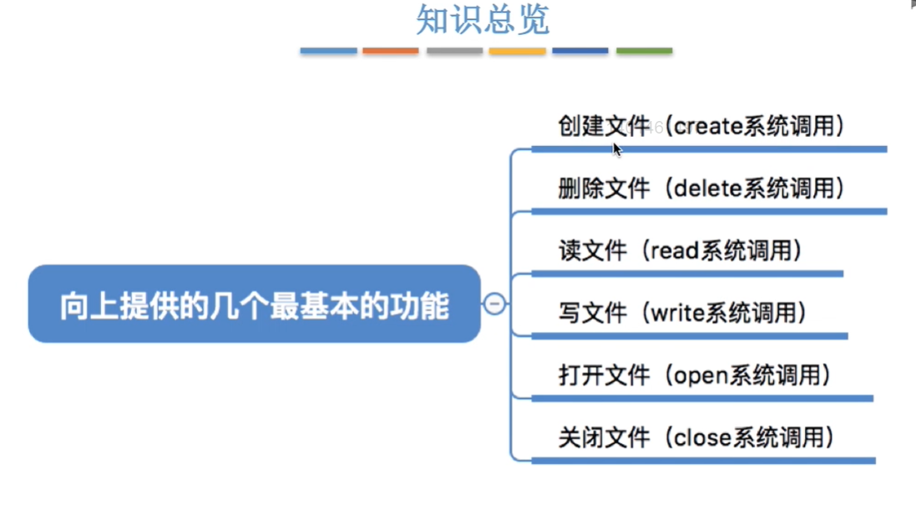
创建文件
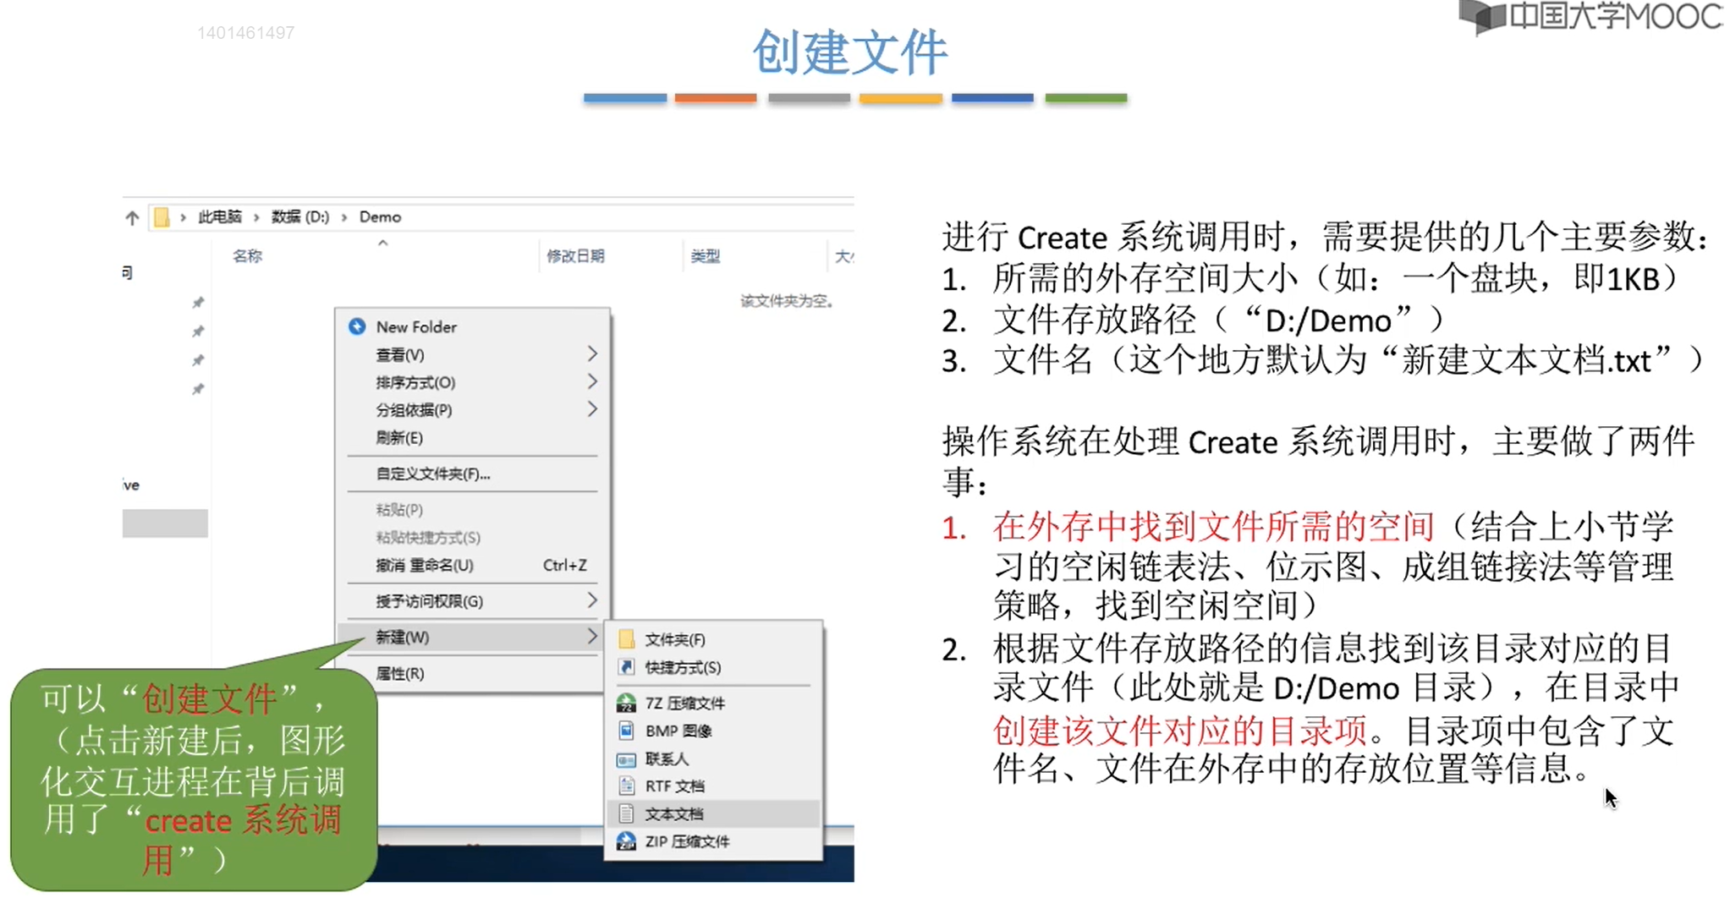
删除文件
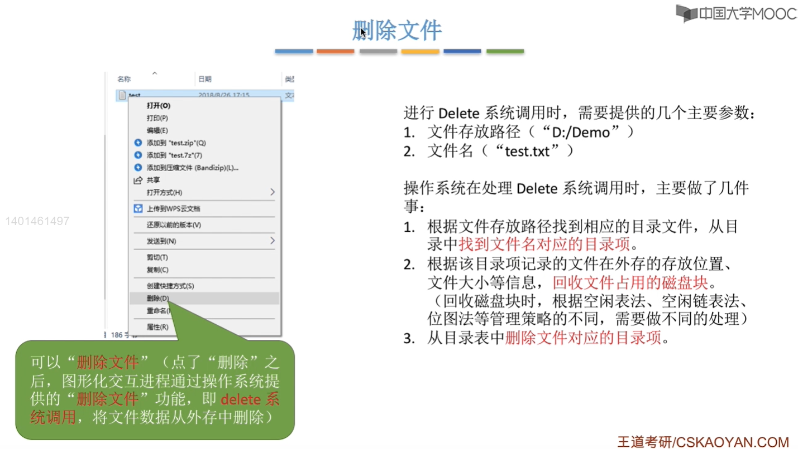
打开文件
每一个用户进程对应一个打开文件表。
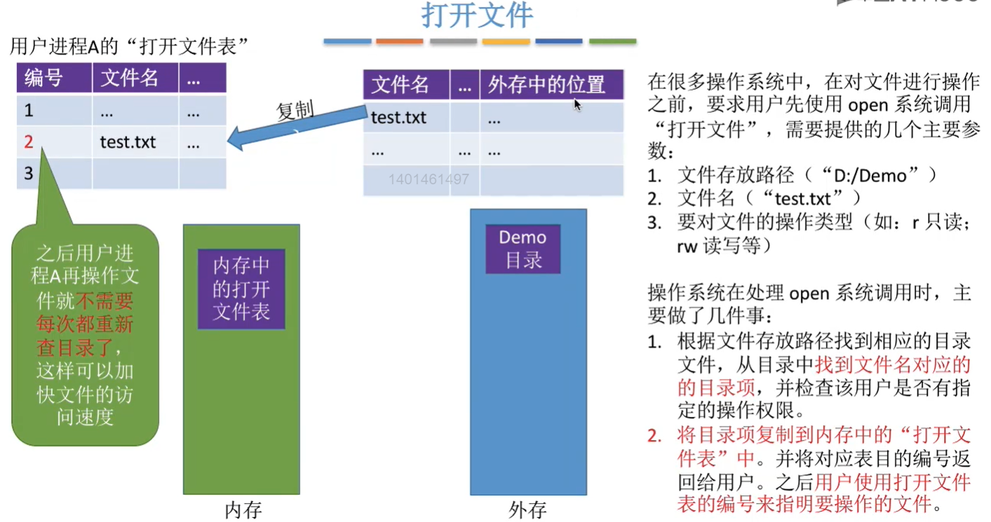
①用户对文件访问权限的一些信息也是存放在这个文件对应的目录项中的。根据这个文件的目录项来检查这个用户对这个文件的操作是否合法，如果用户没有这个操作权限的话，就拒绝用户打开这个文件，就终止这个处理。
②如果用户拥有对这个文件的操作权限的话，用户请求打开这个文件，接下来操作系统就会【将目录项复制到内存中的“打开文件表”中】。
③即在用户打开了一个文件之后，这个文件相关的一些信息就已经放在内存当中了，之后用户想要在操作这个文件，只需要根据这个打开文件表的编号就可以找到自己想要操作的这个文件的一切信息了。这样的话，就不需要每次查文件的时候都需要重新查目录。因此，把目录项复制到打开文件表中是可以大幅度地提高访问文件的速度的。

有两种打开文件表：
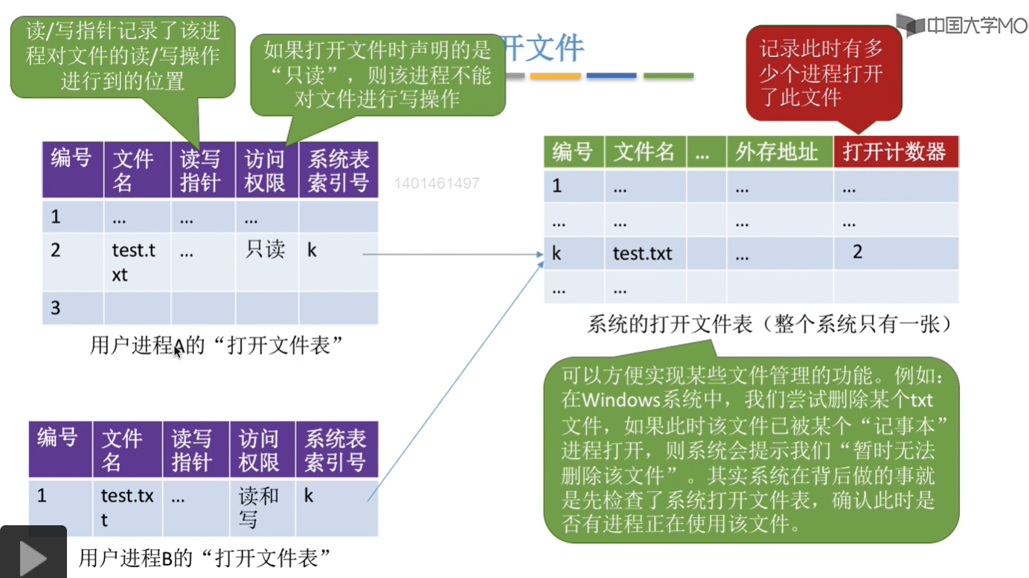
系统的打开文件表（整个系统只有一张）：
①记录所有的正在被其他进程使用的文件的一些信息。
系统的打开文件表中有一个字段，即“打开计数器”，用来记录“这个文件此时已经被几个进程打开了”。
②使用系统的打开文件表可以很方便地实现某些文件管理的功能，比如，我们在使用“Windows”操作系统的时候，我们在尝试删除某个.txt文件的时候，如果此时该文件已经被某个“记事本”进程打开了，则系统会提示我们“暂时无法删除该文件”。其实操作系统③在背后做的事就是先检查系统打开文件表，确认此时是否有进程正在使用该文件（即检查该文件对应的“打开计数器”这个字段是否为0）。

每个进程也会对应有一张打开文件表：
①记录自己这个进程此时已经打开的文件到底是哪些。
②进程的打开文件表中会有一个“系统表索引号”，比如test.txt这个文件在“系统打开文件表”中的编号为k，则这个进程打开了test.txt这个文件之后，就会在其自己的“打开文件表”中的增加一个表项，这个表项就是test.txt这个文件对应的表项，其中“系统表索引号”为k。
③进程打开文件表中的“读写指针”字段记录了这个进程对文件进行读写操作此时进行了什么位置。
④在进程的打开文件表中，还需要标明这个进程对这个文件的“访问权限”，即有一个“访问权限”字段。

关闭文件
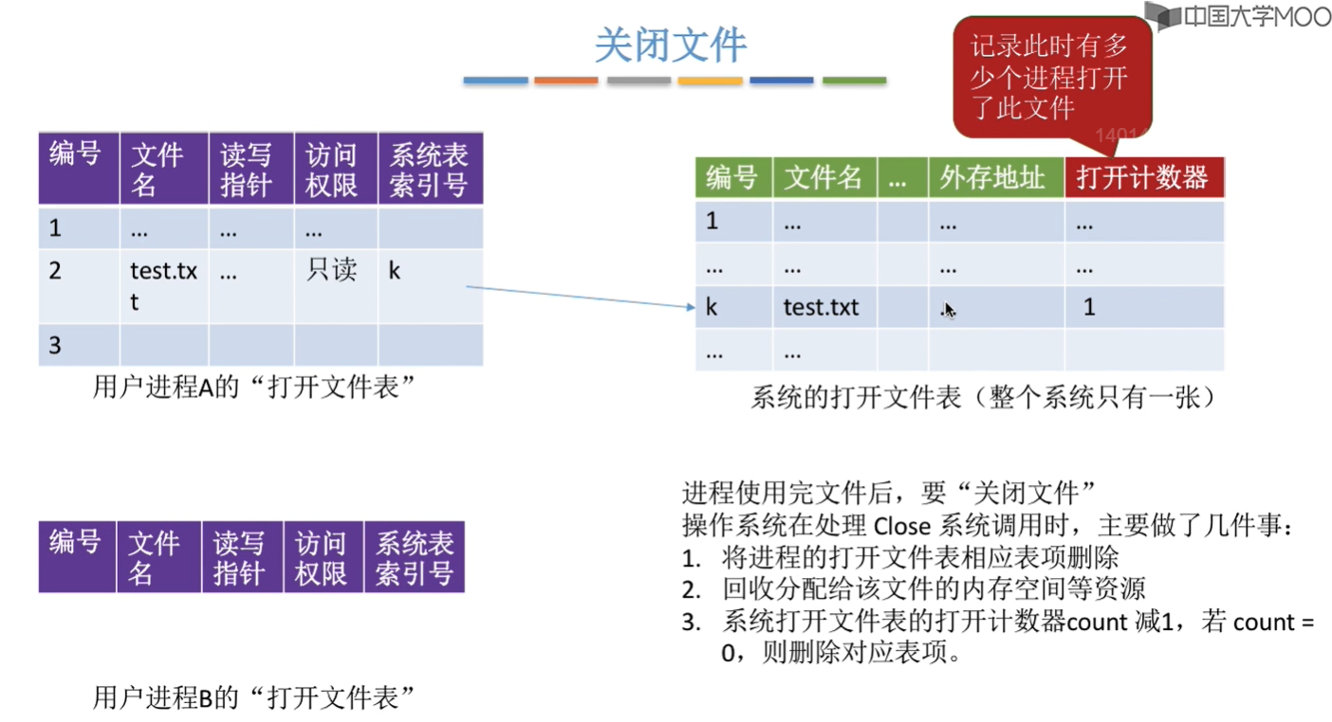

读文件
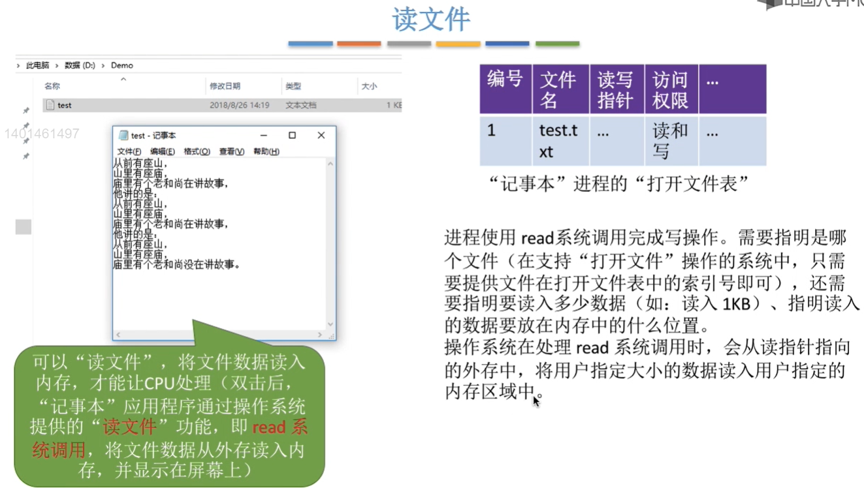
①我们在双击打开“test.txt”这个文本文档的时候，其实在背后是调用了操作系统提供的read系统调用。在对文件进行读写操作之前，一定要先打开文件，其实在正式开始读文件的时候，“记事本”这个进程的打开文件表中已经有了“test.txt”这个文件对应的一个表项。因此，记事本在读文件的时候只需要指明其对应的要打开文件的编号是多少就可以了。
②“记事本”在读文件的时候需要指明文件的编号（要读哪个文件），需要指明要读入多少数据（如读入1KB），需要指明读入的数据要放在内存中的什么位置。
操作系统在处理read系统调用的时候，会根据打开文件表中的“读写指针”这个读指针所指向的外存地址那个地方读入用户指定的这么大小的数据。然后放到用户指定的那个内存区域当中。

写文件
